PENGARUH PENDEKATAN PEMBELAJARAN DIALOGIS PARTISIPATIF
TERHADAP MINAT BELAJAR PESERTA DIDIK DALAM
MATA PELAJARAN PENDIDIKAN AGAMA KRISTEN
DI SDN 355 TIBONG

SKRIPSI
Diajukan Kepada Sekolah Tinggi Agama Kristen Negeri ( STAKN ) Toraja
untuk Memenuhi Sebagian Persyaratan Guna Memperoleh Gelar
Sarjana Pendidikan Agama Kristen (S.Pd.K)
Oleh
ESTER TANGLALONG
20123451
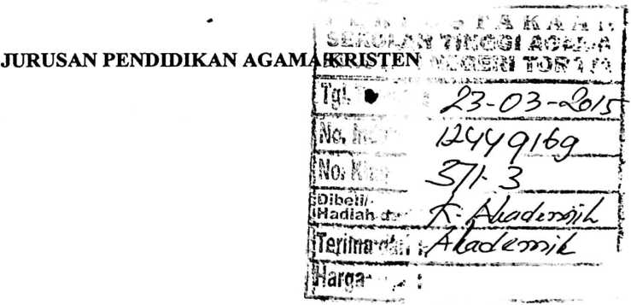
SEKOLAH TINGGI AGAMA KRISTEN NEGERI
(STAKN) TORAJA
2014

NAMA | : ESTER TANGLALONG
NIRM | : 20123451
JURUSAN | : PENDIDIKAN AGAMA KRISTEN
Dosen pembimbing menyetujui dan menyatakan bahwa skripsi ini telah
memenuhi persyaratan dan layak untuk dipertahankan dalam ujian skripsi, setelah
melalui proses pembimbingan dan pemeriksaan.
Mengkendek, 09 September 2014
Dosen Pembimbing:
Pembimbing I
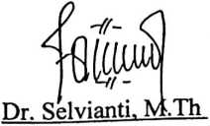
NIP. 197701172009012007


HALAMAN PENGESAHAN
Judul Skripsi: Pengaruh Pendekatan Pembelajaran Dialogis Partisipatif terhadap
Minat Belajar Peserta Didik dalam Mata Pelajaran Pendidikan
Agama Kristen di SDN 355 Tibong.
Disiapkan Oleh:
Nama : Ester Tanglalong
Nirm : 20123451
Jurusan : Pendidikan Agama Kristen (PAK)
Dosen Pembimbing: 1. Dr. Selvianti, M.Th
2. Dr. Agustinus Ruben
Telah dipertahankan penulis di depan Penguji dan Panitia Ujian Sarjana
(SI) di Sekolah Tinggi Agama Kristen Negeri (STAKN) Toraja, dan telah
yudisium pada tanggal 19 September 2014 dengan predikat kelulusan
memuaskan.
Mengkendek, 23 Oktober 2014
Dewan Penguji,
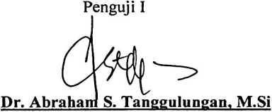
N1P.197205102005011004
Penguji II

Dr. Andarias Kabanga*, M.Th
NIDN. 0921035101
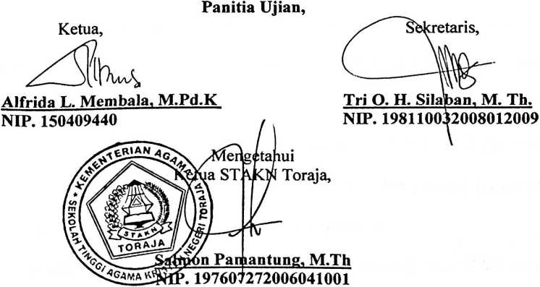
iii

ABSTRAK
Ester Tanglalong (20123451), tahun 2014 Menyusun skripsi dengan judul
“Pengaruh Pendekatan Pembelajaran Dialogis Partisipatif terhadap Minat Belajar
Peserta Didik dalam Mata Pelajaran Pendidikan Agama Kristen di SDN 355
Tibong”.
Penulisan skripsi ini di bawah bimbingan Dr. Selviyanti, M.Th dan Bapak
Dr. Agustinus Ruben.
Adapun dasar teori penelitian ini bahwa salah salah satu pendekatan yang
sangat tepat digunakan dalam pembelajaran PAK adalah pendekatan dialogis
partisipatif. Untuk membangkitkan minat belajar PAK, maka guru semestinya
memilih pendekatan yang betul-betul menarik minat peserta didik.
Pendekatan dialogis partisipatif diasumsikan akan meningkatkan minat
belajar dibanding dengan pendekatan pembelajaran yang memposisikan peserta
didik sebagai objek yang pasif. Hal inilah yang kemudian melatar belakangi
penulis untuk meneliti dengan mengangkat masalah “Pengaruh Pendekatan
Dialogis Partisipatif terhadap Minat Belajar Peserta Didik dalam Pelajaran Agama
Kristen di SDN 355 Tibong”.
Dalam merampung penulisan ini, metodologi yang digunakan oleh penulis
adalah metodologi penelitian kuantitatif dengan teknik pengumpulan data melalui
studi pustaka, observasi dan angket
Adapun hasil Persamaan regresi dari variabel X terhadap variabel Y
menunjukkan bahwa Pendekatan Dialogis Partisipatif mempengaruhi Minat
Belajar Peserta Didik pada Mata Pelajaran PAK di SDN 355 Tibong.
vi

